Karta pracy – Silnik prądu stałego

1. Zaznacz na rysunku bieguny źródła napięcia, kierunek prądu płynącego przez ramkę, zwroty sił elektrodynamicznych działających na boki ramki oraz kierunek obrotu ramki.
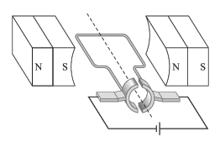
2. Uzupełnij zdania.
a) Silnik elektryczny to urządzenie, które zamienia energię ……………………. na energię …………………………
b) Silnik składa się z części nieruchomej zwanej ....................... oraz wirnika.
c) Końce zwojów wirnika połączone są z ............................................, który składa się z metalowych ........................................... i odpowiedzialny jest za ......................................................
d) Po komutatorze ślizgają się ................................................, które doprowadzają .............................. do ....................................................
e) Silnik elektryczny wykorzystujemy np. w ………………………………………………………
2. Zaznacz odpowiednie litery przyporządkowane określeniom, tak aby zdania były prawdziwe.
Silnik elektryczny zamienia energię A/ B. Zasada jego działania opiera się na wykorzystaniu oddziaływania C/ D wirnika ze stojanem. Aby to było możliwe, obudowa musi zawierać E/ F, a przez uzwojenie wirnika G/H płynąć prąd elektryczny.
A. mechaniczną na energię elektryczną | B. elektryczną na energię mechaniczną
C. elektrycznego | D. magnetycznego
E. płytki żelazne | F. magnesy
G. nie musi | H. musi

4. Na rysunku przedstawiono model silnika elektrycznego. Oceń prawdziwość każdego zdania. Zaznacz w komórce tabeli P, jeśli zdanie jest prawdziwe, lub F, jeśli jest fałszywe.
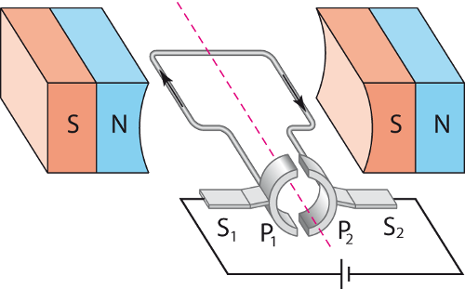

a | Elementy oznaczone P₁, P₂ oraz S₁ i S₂ służą do zmiany kierunku przepływu prądu w ramce. | P/F
b | W położeniu przedstawionym na rysunku na ramkę działa para sił. | P/F
c | Para sił działających na ramkę przedstawioną na rysunku powoduje jej obrót zgodnie z ruchem wskazówek zegara. | P/F
d | Po obrocie ramki o kąt 90° para sił przestaje działać na ramkę. | P/F

